Ngày 10 tháng 10 năm 2024 | Họ và tên giáo viên: Đặng Thị thủy Hồng
TÊN BÀI DẠY:
CHỦ ÐỀ 3: NGHỀ , CÁC LÀNG NGHỀ TRUYỀN THỐNG Ở BÌNH ĐỊNH
Môn học/Hoạt động giáo dục: Giáo dục địa phương; Lớp: 6
Thời gian thực hiện: 06 - 4 tiết ở Hk1 (đến hết tiết 17).

I. Mục tiêu
1. Về kiến thức: Học sinh nắm được:
- Kể được một số nghề, làng nghề truyền thống ở Bình Định
- Nêu được tên, địa chỉ các làng nghề; lịch sử hình thành; sản phẩm; giá trị kinh tế; trách nhiệm gìn giữ và phát huy giá trị của nghề, làng nghề truyền thống ở Bình Định.
- Có ý thức hiểu về nghề, làng nghề truyền thống ở Bình Định
2. Về năng lực
- Năng lực chung:
+ Năng lực tự chủ và tự học: biết chủ động tích cực thực hiện nhiệm vụ học tập.
+ Năng lực giao tiếp và hợp tác: Khiêm tốn, lắng nghe, tích cực hợp tác; trách nhiệm của mình trong nhóm; chủ động và gương mẫu hoàn thành phần việc được giao
- Năng lực đặc thù:
+ Năng lực điều chỉnh hành vi: hiểu được ý nghĩa của các nghề, làng nghề truyền thống ở Bình Định, biết tìm hiểu về các nghề, làng nghề đó.
+ Năng lực phát triển bản thân: nhận xét, đánh giá được những việc làm đã thể hiện hoặc chưa thể hiện của bản thân. Sưu tầm thông tin và giới thiệu được về các nghề, làng nghề truyền thống ở Bình Định.
3. Về phẩm chất:
- Yêu nước: Yêu quê hương Bình Định, yêu những nghề, làng nghề truyền thống của Việt Nam; sẵn sàng bảo vệ đất nước khi cần.
- Trách nhiệm: Thực hiện, tuyên truyền cho người thân về những giá trị, ý nghĩa của các nghề, làng nghề truyền thống ở Bình Định nói chung và cả nước nói riêng
- Chăm chỉ: tích cực, chủ động trong các hoạt động học tập.
II. Thiết bị dạy học và học liệu
- Thiết bị dạy học: Hình ảnh về các các nghề, làng nghề truyền thống ở Bình Định.
- Bài giảng PP
- Học liệu: SGK, SGV.
- Phiếu học tập số 1
TT | Tên nghề |  | Nơi có làng nghề nổi tiếng
1 | ? |  | ?
2 | ? |  | ?
3 | ? |  | ?
.... | ? |  | ?
Tên nghề, làng nghề |  | Tên, địa chỉ |  | Lịch sử hình thành | Sản phẩm

III. Tiến trình dạy học
1. Hoạt động 1: Xác định vấn đề/nhiệm vụ học tập/Mở đầu (15ph)
a. Mục tiêu: Tạo tâm thế hứng thú cho học sinh và từng bước làm quen bài học.
b. Nội dung:
1. Kể tên và nơi có làng nghề truyền thống nổi tiếng ở tỉnh Bình Định của các nghề trong hình vào phiếu học tập số 1
2, Cho biết trong các nghề trên, nghề nào có ở nơi em sinh sống?
c. Sản phẩm học tập: câu trả lời của học sinh
TT | Tên nghề | Nơi có làng nghề nổi tiếng
1 | Làm bánh tráng | Nhơn lộc - An Nhơn
2 | Làm chiếu cói | Hoài Nhơn
3 | Nấu rượu | An Nhơn
.... | Dệt thổ cẩm | Vĩnh Thạnh
2. Làm bánh tráng, nấu rượu
d. Tổ chức thực hiện:
- Chuyển giao nhiệm vụ học tập.
+ GV cho học sinh xem một số hình ảnh về nghề, làng nghề ở Bình Định, trả lời câu hỏi 1, 2
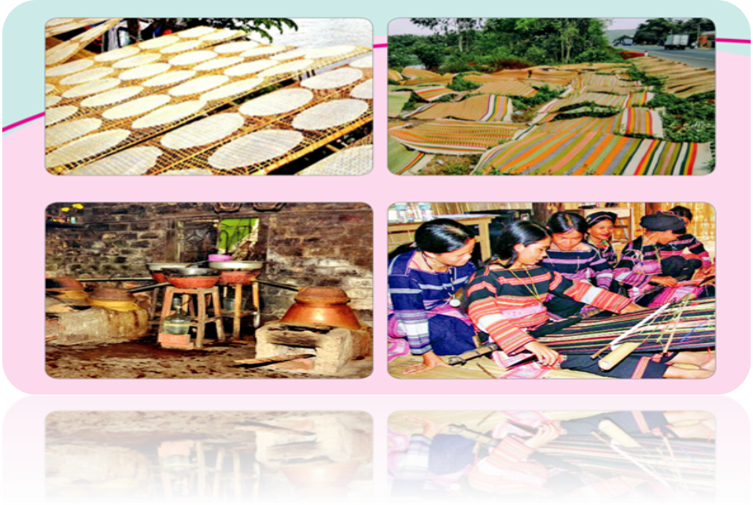

- Thực hiện nhiệm vụ học tập.
+ Học sinh sư dụng những hiểu biết cá nhân trả lời các câu hỏi
+ Giáo viên gợi ý, hỗ trợ học sinh thực hiện nhiệm vụ.
- Báo cáo kết quả và thảo luận.
+ HS: Trình bày kết quả.
+ GV: Lắng nghe, gọi HS nhận xét và bổ sung.
- Kết luận, nhận định.
Giáo viên nhận xét, chuẩn kiến thức và dẫn vào bài mới.
2. Hoạt động 2: Hình thành kiến thức mới/giải quyết vấn đề/thực thi nhiệm vụ đặt ra ( 195ph)
Hoạt động 2.1: Tìm hiểu về một số nghề, làng nghề truyền thống ở Bình ĐỊnh (130 phút)
a. Mục tiêu: Hs nêu được tên, địa chỉ các làng nghề; lịch sử hình thành; sản phẩm
b. Nội dung: Đọc thông tin sgk, nghe giáo viên hướng dẫn, học sinh chia nhóm thảo luận, hoàn thành bài tập vào phiếu học tập số 2
c. Sản phẩm: Thuyết trình sản phẩm, câu trả lời, bài làm của học sinh.
Tên nghề, làng nghề | Tên, địa chỉ | Lịch sử hình thành | Sản phẩm
Làng nghề bánh tráng Trường Cửu | thôn Trường Cửu, xã Nhơn Lộc, thị xã An Nhơn | Quang Trung - Nguyễn Huệ vì muốn đỡ mất thời gian nấu nướng dọc đường để tiến quân thần tốc ra Bắc Hà đánh dẹp quân Thanh nên vua Quang Trung đã cho người xay gạo thành bột, tráng thành bánh mang theo như một dạng lương khô. | Bánh nhúng, bánh nướng, bánh cuốn chả,…
Làng nghề tiện gỗ mĩ nghệ Nhạn Tháp | Ở thôn Nhạn Tháp, xã Nhơn Hậu, thị xã An Nhơn | Cách đây mấy trăm năm | Gạt tàn thuốc, ống đựng tăm, bình cắm hoa, tượng phật, đồ thờ cúng, tranh ….
Làng nghề dệt chiếu cói | Hoài Châu Bắc, Tam Quan Bắc (Hoài Nhơn), Cát Chánh, Cát Tiến (Phù Cát), Mỹ Thắng (Phù Mỹ)... | Thời Tiền Lê, một vị quan đi sứ sang Trung Quốc học được nghề và về truyền lại cho dân ta | Chiếu trơn và chiếu hoa.
Làng nghề dệt thổ cẩm Hà Ri | Làng Hà Ri, Xã Vĩnh Hiệp, huyện Vĩnh Thạnh | Dệt thổ cẩm là nghề truyền thống của các dân tộc thiểu số tại các huyện miền núi và của người Bana tại Vĩnh Thạnh | Áo, váy, lễ phục, chăn; Xà rông, khố, bộ váy nữ, túi xách tay, ví các loại…

d. Tổ chức thực hiện:
- Giao nhiệm vụ học tập:
GV :yêu cầu HS thảo luận nhóm hoàn thành phiếu học tập số 2- Thực hiện nhiệm vụ học tập:
+ HS tiếp nhận nhiệm vụ, suy nghĩ thảo luận, trả lời câu hỏi
+ GV quan sát, hỗ trợ HS thực hiện nhiệm vụ.
- Báo cáo kết quả và thảo luận:
+ Mời đại diện nhóm trình bày kết quả thảo luận
+ GV tổng hợp các ý kiến trên bảng, gọi HS khác nhận xét, bổ sung thêm và rút ra kết luận.
- Kết luận, nhận định:
+ Nhận xét, đánh giá các kết quả hoạt động của các nhóm
+ Giới thiệu thêm về các công đoạn, nguyên liệu, các yêu cầu khi thực hiện các sản phẩm truyền thống
Hoạt động 2.2: Một số nghề, làng nghề truyền thống khác ở Bình Định (30 ph)
a. Mục tiêu: HS nêu được một số nghề, làng nghề truyền thống ở Bình Định cũng như địa chỉ các nghề, làng nghề đó.
b. Nội dung: Đọc thông tin sgk, nghe giáo viên hướng dẫn, học sinh chia nhóm thảo luận hoàn thành nội dung bảng SGK
c. Sản phẩm:
Tên địa danh | Nghề/làng nghề truyền thống | Đáp án
1. Phú Gia (Cát Tường, Phù Cát) | a. Đúc kim loại (Đồng, nhôm) | 1 +
2. Tam Quan Nam (Hoài Nhơn) | b. Nấu rượu Bầu Đá | 2 +
3. Kim Tây (Phước Hòa, Tuy Phước) | c. Làm nón Ngựa | 3 +
4.Tân Lễ (Phước Quang, Tuy Phước) | d. Sản xuất bún song thằn | 4 +
5. Thuận Hạnh (Bình Thuận, Tây Sơn) | e. Dệt thổ cẩm | 5 +
6. Phương Danh (Đạp Đá, An Nhơn) | g. Làm nón lá | 6 +
7. Hà Văn Trên (Canh Thuận, Vân Canh) | h. Làm đồ gốm | 7 +
8. Bằng Châu (Đạp Đá, An Nhơn) | i. Rèn các loại nông cụ | 8 +
9. Vân Sơn (Nhơn Hậu, An Nhơn) | k. Đan rổ, thúng | 9 +
10. An Thái (Nhơn Phúc, An Nhơn) | l. Làm bánh mì chà | 10 +
11. Cù Lâm (Nhơn Lộc, An Nhơn) | m. Làm bánh tráng | 11 +
12. Mỹ Tài ( Phù Mỹ) | n. Dệt thảm xơ dừa và làm bún số 8 | 12 +
d. Tổ chức thực hiện:
- Giao nhiệm vụ học tập: GV yêu cầu HS thảo luận nhóm theo câu hỏi,
+ Sắp xếp địa danh tương ứng với nghề/làng nghề truyền thống ở Bình Định?
- Thực hiện nhiệm vụ học tập:
+ HS tiếp nhận nhiệm vụ, suy nghĩ thảo luận, trả lời câu hỏi
+ GV quan sát, hỗ trợ HS thực hiện nhiệm vụ.
- Báo cáo kết quả và thảo luận:
+ Mời đại diện nhóm trình bày kết quả thảo luận
+ GV tổng hợp các ý kiến trên bảng, gọi HS khác nhận xét, bổ sung thêm và rút ra kết luận.
- Kết luận, nhận định:
+ Nhận xét, đánh giá các kết quả hoạt động của các nhóm

Tên địa danh | Nghề/làng nghề truyền thống | Đáp án
1. Phú Gia (Cát Tường, Phù Cát) | a. Đúc kim loại (Đồng, nhôm) | 1 + c
2. Tam Quan Nam (Hoài Nhơn) | b. Nấu rượu Bầu Đá | 2 + n
3. Kim Tây (Phước Hòa, Tuy Phước) | c. Làm nón Ngựa | 3 + m
4. Tân Lễ (Phước Quang, Tuy Phước) | d. Sản xuất bún song thằn | 4 + k
5. Thuận Hạnh (Bình Thuận, Tây Sơn) | e. Dệt thổ cẩm | 5 + g
6. Phương Danh (Đập Đá, An Nhơn) | g. Làm nón lá | 6 + i
7. Hà Văn Trên (Canh Thuận, Vân Canh) | h. Làm đồ gốm | 7 + e
8. Bằng Châu (Đập Đá, An Nhơn) | i. Rèn các loại nông cụ | 8 + a
9. Vân Sơn (Nhơn Hậu, An Nhơn) | k. Đan rổ, thúng | 9 + h
10. An Thái (Nhơn Phúc, An Nhơn) | l. Làm bánh mì chà | 10 + d
11. Cù Lâm (Nhơn Lộc, An Nhơn) | m. Làm bánh tráng | 11 + b
12. Mỹ Tài ( Phù Mỹ) | n. Dệt thảm xơ dừa và làm bún số 8 | 12 + l
Hoạt động 2.3: Vai trò và giá trị của các nghề, làng nghề truyền thống ở Bình Định (15 ph)
a. Mục tiêu: HS hiểu được vai trò và giá trị kinh tế của nghề, làng nghề truyền thống ở Bình Định.
b. Nội dung: Đọc thông tin sgk, trả lời câu hỏi: Các nghề và làng nghề truyền thống ở Bình Định đem lại vai trò và giá trị gì cho sự phát triển của tỉnh nhà?
c. Sản phẩm:
- Sản phẩm mang đậm bản sắc địa phương
- Giải quyết việc làm , chuyển dịch cơ cấu, nâng cao thu nhập cho người dân và quảng bá du lịch địa phương
d. Tổ chức thực hiện:
- Giao nhiệm vụ học tập: GV yêu cầu HS thông tin sgk, trả lời câu hỏi: Các nghề và làng nghề truyền thống ở Bình Định đem lại vai trò và giá trị gì cho sự phát triển của tỉnh nhà?
- Thực hiện nhiệm vụ học tập:
+ HS tiếp nhận nhiệm vụ, suy nghĩ, trả lời câu hỏi
+ GV quan sát, hỗ trợ HS thực hiện nhiệm vụ.
- Báo cáo kết quả và thảo luận:
+ Mời học sinh trình bày, học sinh trong lớp bổ sung
+ GV tổng hợp các ý kiến trên bảng, gọi HS khác nhận xét, bổ sung thêm và rút ra kết luận.
- Kết luận, nhận định:
+ Nhận xét, đánh giá các kết quả hoạt động
+ Tiểu kết : Nghề, làng nghề truyền thống ở Bình Định tạo ra những sản phẩm mang đậm bản sắc địa phương. Giải quyết việc làm, chuyển dịch cơ cấu, nâng cao thu nhập cho người dân và quảng bá du lịch địa phương
Hoạt động 2.4: Gìn giữ và phát huy giá trị nghề và làng nghề truyền thống ở Bình Định (20ph)
a. Mục tiêu: : HS nêu được giá trị kinh tế; trách nhiệm gìn giữ và phát huy giá trị của nghề, làng nghề truyền thống ở Bình ĐỊnh.
- Có ý thức hiểu về nghề, làng nghề truyền thống ở Bình ĐỊnh
b. Nội dung: Đọc thông tin, quan sát hình ảnh sgk, nghe giáo viên hướng dẫn, học sinh chia nhóm thảo luận, trả lời câu hỏi
1) Vì sao phải gìn giữ và phát huy giá trị nghề và làng nghề truyền thống?
2) Kể những hoạt động nhằm gìn giữ và phát huy nghề và làng nghề truyền thống mà chính quyền và người dân ở Bình Định đã thực hiện?
3) Học sinh có thể làm gì để góp phần gìn giữ và phát huy nghề và làng nghề truyền thống ở Bình Định?
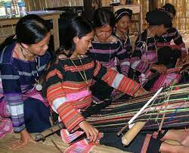
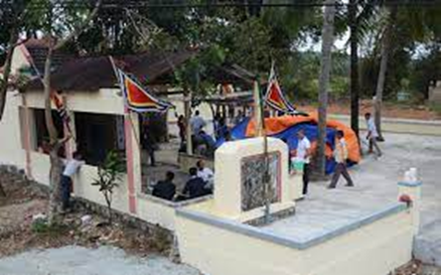
c. Sản phẩm:
1) Vì làng nghề truyền thống chứa đựng và lưu giữ nhiều giá trị văn hóa – lịch sử, phong tục tập quán, tín ngưỡng, thể hiện bản sắc văn hóa địa phương
2) Lập miếu thờ để tưởng nhớ; Tổ chức hoạt động trải nghiệm cho học sinh tại các làng nghề; triển lãm sản phẩm của các làng nghề để quảng bá hình ảnh và giá trị; dạy cho các thế hệ sau nối tiếp truyền thống văn hóa,….
3) Hiểu được ý nghĩa các làng nghề, tuyên truyền quảng bá, tham gia thực hiện làm các sản phẩm của điạ phương ,…..
d. Tổ chức thực hiện:
- Giao nhiệm vụ học tập: GV yêu cầu HS thảo luận nhóm theo câu hỏi,
1) Vì sao phải gìn giữ và phát huy giá trị nghề và làng nghề truyền thống?
2) Kể những hoạt động nhằm gìn giữ và phát huy nghề và làng nghề truyền thống mà chính quyền và người dân ở Bình Định đã thực hiện?
3) Học sinh có thể làm gì để góp phần gìn giữ và phát huy nghề và làng nghề truyền thống ở Bình Định?
- Thực hiện nhiệm vụ học tập:
+ HS tiếp nhận nhiệm vụ, suy nghĩ thảo luận, trả lời câu hỏi
+ GV quan sát, hỗ trợ HS thực hiện nhiệm vụ.
- Báo cáo kết quả và thảo luận:
+ Mời đại diện nhóm trình bày kết quả thảo luận
+ GV tổng hợp các ý kiến trên bảng, gọi HS khác nhận xét, bổ sung thêm và rút ra kết luận.
- Kết luận, nhận định:
+ Nhận xét, đánh giá các kết quả hoạt động của các nhóm
+ Tiểu kết : Các làng nghề truyền thống chứa đựng và lưu giữ nhiều giá trị văn hóa – lịch sử, phong tục tập quán, tín ngưỡng, thể hiện bản sắc văn hóa địa phương. Do đó chúng ta phải gìn giữ và phát huy giá trị nghề và làng nghề truyền thống
3. Hoạt động 3: Hoạt động luyện tập (15 phút)
a. Mục tiêu: Củng cố lại các kiến thức hiểu biết về huy nghề và làng nghề truyền thống ở Bình Định
b. Nội dung:
- Hoạt động nhóm :
1) Nghề và làng nghề truyền thống ở Bình Định có vai trò như thế nào đối với nguời dân và sự phát triển kinh tế xã hội Bình Định?
2) Những việc làm nào dưới đây góp phần gìn giữ và phát huy nghề và làng nghề truyền thống ở Bình Định? Vì sao?
a. Truyền lại nghề cho các thế hệ tiếp theo?
b. Cho rằng trong thời đại công nghệ 4.0 hiện nay không cần phải bảo tồn nghề và làng nghề truyền thống
c. Khuyễn khích mọi người sử dụng sản phẩm nghề và làng nghề
d. Cho rằng sử dụng sản phẩm nghề và làng nghề truyền thống là lạc hậu, không theo kịp thời đại
e. Giới thiệu sản phẩm nghề và làng nghề truyền thống cho khách du lịch và bạn bè
c. Sản phẩm: Câu trả lời của học sinh
d. Tổ chức thực hiện:
- Gv giao nhiệm vụ học tập
+ Yêu cầu học sinh hoạt động nhóm trả lời câu hỏi
- Hs thực hiện nhiệm vụ
+ Thảo luận trả lời câu hỏi
Bước 3: Báo cáo kết quả và thảo luận
Đại diện nhóm báo cáo, thành viên còn lại có thể nhận xét, bổ sung.
Bước 4: Kết luận, nhận định
4. Hoạt động 4: Vận dụng (45 phút)
a) Mục tiêu: Giúp hs vận dụng những vấn đề liên quan đến nhà ở vào thực tiễn
b) Nội dung: (thực hiện ở nhà – báo cáo tại lớp vào tiết học tiếp theo)
1) Sưu tầm một số câu ca dao nói về nghề, làng nghề truyền thống ở Bình Định.
2) Đóng vai một hướng dẫn viên du lịch, em hãy giới thiệu về nghề truyền thống của gia đình, địa phương mình với du khách đến thăm Bình Định.
Gợi ý các nội dung giới thiệu:
- Nguồn gốc, xuất xứ của nghề/ sản phẩm.
- Nguyên liệu và các khâu sản xuất ra sản phẩm.
- Đặc trưng, giá trị của sản phẩm/ nghề.
- Tình hình phát triển của nghề/ làng nghề.
3) Tham quan và trải nghiệm thực tế tại một làng nghề truyền thống ở địa phương (tuỳ theo điều kiện thực tế của nhà trường).
Các bước tiến hành:
- Bước 1: Thảo luận, xây dựng kế hoạch thực hiện.
- Bước 2: Đến các làng nghề để tìm hiểu, thu thập thông tin về nghề và làng nghề; tham gia lao động, thực hành, trải nghiệm nghề với người dân.
- Bước 3: Xử lí thông tin, số liệu, viết báo cáo và trình bày, giới thiệu sản phẩm.
c) Sản phẩm: Đáp án bài tập vận dụng và bài tập về nhà.
d) Tổ chức thực hiện:
Bước 1: Gv giao nhiệm vụ học tập
+ Chia lớp thành 4 nhóm:
+ GV nêu cụ thể yêu cầu, nhiệm vụ cụ thể để HS biết thực hiện cho đúng.
+ GV chiếu các yêu cầu ở phần vận dụng, đồng thời gợi ý nội dung câu hỏi để giúp HS có định hướng ban đầu để giải quyết bài tập.
Bước 2: Hs thực hiện nhiệm vụ
+ Hs tập trung nghe gv hướng dẫn thực hiện nhiệm vụ ở phần vận dụng.
+ Hs quan sát màng chiếu các câu hỏi, nghe gv định hướng nội dung bài tập.
Bước 3: Báo cáo kết quả và thảo luận
Đại diện nhóm báo cáo và giải thích, thành viên còn lại có thể nhận xét, bổ sung.
Bước 4: Kết luận, nhận định
Đầu giờ tiết học sau, các nhóm nộp sản phẩm học tập. Tiết học sau gv nhận xét, đánh giá các sản phẩm học tập các nhóm đã nộp.
Phiếu đánh giá hoạt động của học sinh( Hoạt động thảo luận nhóm)
Các tiêu chí | Mức 1 Đạt (Đ ) | Mức 2 chưa đạt(CĐ)
Tổ chức nhóm ( sắp xếp chỗ ngồi, phân công nhiệm vụ) | Sắp xếp vị trí ngồi nhanh hợp lí, phân công nhiệm vụ cụ thể | Sắp xếp vị trí ngồi chậm, chưa phân công rõ nhiệm vụ
Mức độ tích cực, chủ động của mỗi thành viên | Các thành viên tích cực thực hiện nhiệm vụ | Nhiều thành viên không tham gia thực hiện nhiệm vụ
Mức độ hợp tác giữa các thành viên trong nhóm | Các thành viên hỗ trợ lẫn nhau thảo luận sôi nổi, tích cực | Chưa có sự hỗ trợ hợp tác giữa các thành viên  Hoặc có nhưng còn ít
Ghi chép kết quả thảo luận | Ghi đầy đủ kết quả thảo luận, rõ ràng, chính xác | Chưa ghi chép được kết quả thảo luận.Hoặc ghi chép được kết quả thảo luận, nhưng chưa đầy đủ, chưa khoa học

